今日动态
2023.11.6
- 早晨入园
今天早晨，由于带被子，因此户外活动取消，小朋友们都自己拖着被子到班级了，很棒！放好被子之后，小朋友们开展桌面游戏。
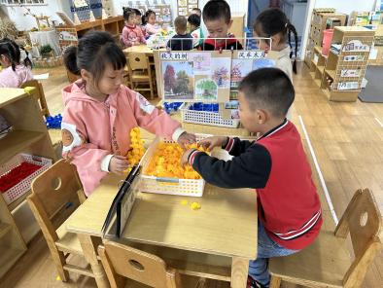 | 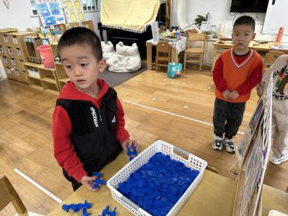 | 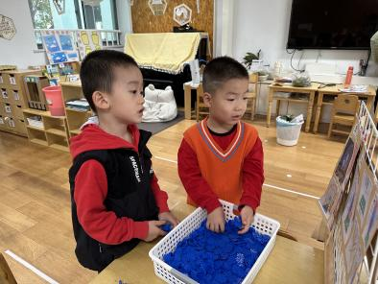
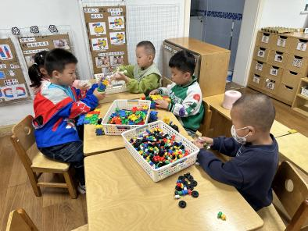 | 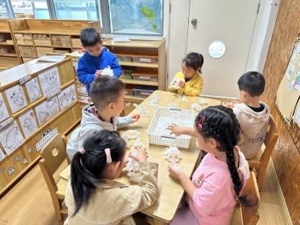 | 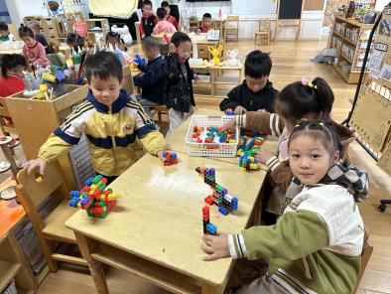
二、点心
今天吃的点心是麻薯、饼干和牛奶。
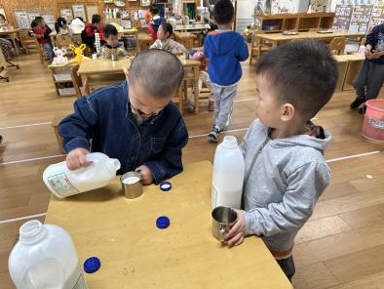 | 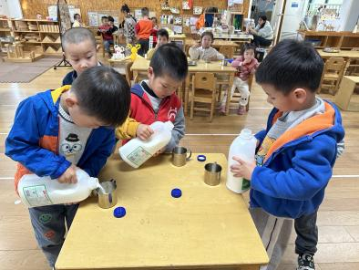 | 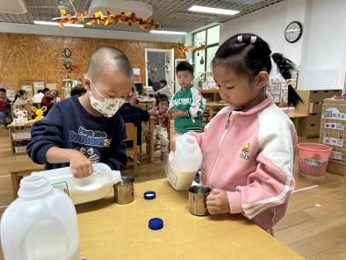
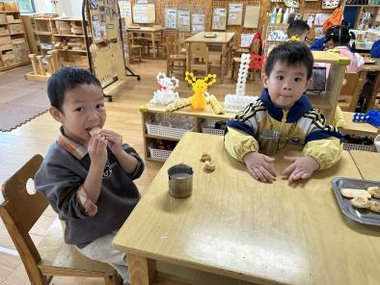 | 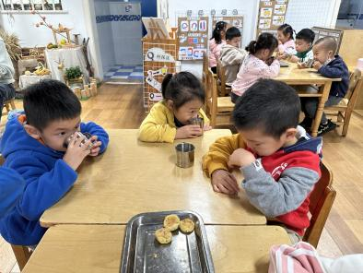 | 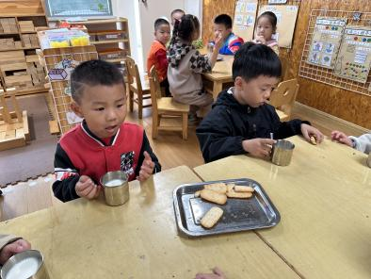
三、集体活动
今天的集体活动是语言《落叶》。
散文《落叶》是一首充满儿童情趣的作品，它用拟人的的形式、童话般优美的语言描绘了秋天树叶飘零的景象，散文中充分发挥想象力，将秋天的情景作了巧妙的比喻和契合的联想，具体而又形象，并和幼儿的生活、想象紧紧相扣。同时，秋天叶落这一普通的自然现象还被赋予人类温情，用拟人的手法演绎得感人至深，激起了人们对美好生活、温馨亲情的向往和憧憬。
散文：落叶
大树是妈妈，小树叶是她的孩子。
春天，小树叶只是绿绿的嫩芽。夏天，小树叶已长大了，在火辣辣的阳光下为人们撑起一把大伞，送来一片片阴凉。秋天到了，小树叶由绿变黄，一个个好象穿着金黄裙子的小姑娘，搀着大树妈妈在秋风中翩翩起舞。
一天，一阵秋风吹来，小树叶告别了大树妈妈。小树叶不停地翻动着身子，飘呀飘，飘到屋顶上，屋顶变得金黄。飘到小河里，水面上像飘着许多小船。飘到草地上，草地上像多了一层软软的地毯。飘到大树妈妈脚下，大伙儿抱成一团，好像在说：“妈妈，天气渐渐冷起来了，我们给您焐焐脚，让您暖暖和和好过冬。”
小树叶在秋风中飘呀飘，飘向四面八方，一个个都安下了家。它们心里还惦记着大树妈妈，盼望着大树妈妈明年春天生出许多小娃娃。
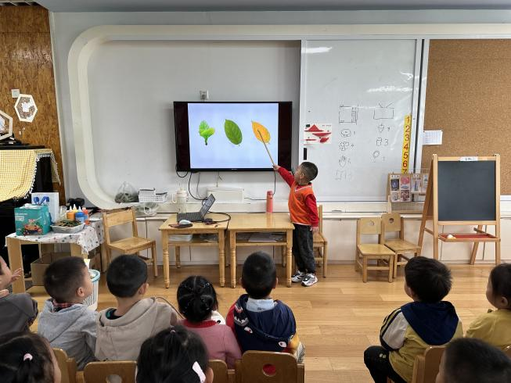

四、温馨提示
1.降温了，请大家关注天气，及时给自己和孩子添加衣物，注意保暖！

